**Inicio:**

•

•

•

•

•

•

•

•

Friburgo

Niza     Pisa

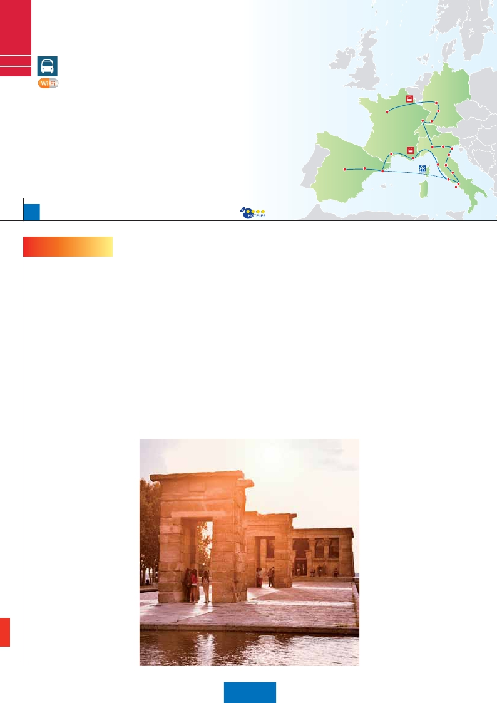

**París**

**C01**

**C02**

EUROPA SÚPER OFERTA

**3** París,**1** Frankfurt,**1** Mulhouse,

**2** Venecia,**1** Florencia,**3** Roma,

**1** Niza,**1** Barcelona,**2** Madrid

**Además de las visitas panorámicas de París, Frankfurt, Venecia, Florencia, Roma,**

**Barcelona y Madrid (según opción), se incluye las siguientes visitas:**

Paseo por Montmartre y París Iluminado.

Subida a la Torre Eiffel y paseo en barco por el Sena.

Crucero por el Rhin.

Degustación de cerveza en Frankfurt.

Crucero por la laguna veneciana.

Visita a una fábrica de cristal de Murano.

Visita Verona, Padua y Asís.

Paseos por la Plaza Mayor y el Trastévere.

Madrid

Zaragoza Florencia

Barcelona

Frankfurt

París Heidelberg

Mulhouse

Verona

Montpellier Milán         Venecia

Padua

Asís

Roma

Nápoles

Capri

16 días, 7 comidas y 20 visitas ...  desde 1.980 $

SUP

16 días

Inicio: París

Fin: Madrid

**DÍA 1.** (Jueves)**PARÍS**

Llegada a París, asistencia en el aeropuerto y

traslado al hotel. Tiempo libre. Alojamiento. Pa-

seo incluido al París Iluminado. París es la ciu-

dad de la luz, de noche estalla en mil colores

que dan un encanto especial a la majestuosa

Torre Eiffel, la belleza del Arco del triunfo, los in-

mensos Campos Elíseos, La Opera Garnier, La

Plaza de la Concordia, Trocadero, etc. Aloja-

miento.

**DÍA 2.** (Viernes)**PARÍS**

Desayuno buffet. Hoy tenemos oportunidad

de realizar diversas visitas y atractivos que nos

proporcionarán una gran visión de París. Inicia-

remos con la visita panorámica de la ciudad,

donde veremos: La Catedral de Nôtre Dame,

pieza maestra del arte medieval; el Barrio Lati-

no; la Sorbona, el Panteón de los hombres

ilustres donde se encuentra el mausoleo de

Napoleón; el Palacio y los Jardines de Luxem-

burgo; la Torre Eiffel símbolo de parís y de

Francia; la Plaza de la Concordia, la Plaza Etoi-

le con el Arco del Triunfo, Plaza Vendôme, La

Opera Garnier, etc. A continuación, embarque

en el Puerto de Lena para dar un paseo en

barco por el Sena. Después subiremos al 2º

piso de la famosa Torre Eiffel, desde donde

obtendrá una panorámica única y bellísima de

la gran ciudad que es París. Terminaremos el

día con un recorrido a pie por el barrio de

Montmartre, la Plaza de Tertre con sus retra-

tistas y el Sagrado corazón.

**DÍA 3.** (Sábado)**PARÍS**

Desayuno buffet. Día libre. Ofrecemos la posi-

bilidad de efectuar alguna visita opcional:

• Palacio de Versalles: Destacan sus bellos

jardines y fuentes y su maravilloso Salón de los

Espejos.

• Museo del Louvre: Una de las mayores pi-

nacotecas del mundo, celoso guardián de la

sonrisa de la Mona Lisa.

**DÍA 4.** (Domingo)**PARÍS – Crucero por el**

**Rhin – FRANKFURT**

Desayuno buffet. Salida hacia Boppard. Aquí

embarcaremos en el crucero (incluido) que nos

conducirá por la parte más bonita del Rhin pu-

diendo admirar la Roca Loreley, una enorme

roca maciza que aparece en la ribera derecha

del río, en un estrecho del Rhin que pasa entre

montañas de 130 m de altura y donde el curso

del río forma una “S” y nos muestra los antiguos

Castillos-Fortalezas del Rhin. Desembarque y

continuación del viaje hasta Frankfurt, centro fi-

nanciero y comercial de Alemania. Visita pano-

rámica (incluida): la colegiata de Frankfurt, tam-

bién referida como catedral, aunque nunca fue

sede de ningún obispado, fue desde 1356 sede

en la cual se elegían los reyes y 200 años más

tarde, lugar de coronación de los emperadores

de Alemania. No lejos del ayuntamiento se en-

cuentra la iglesia de San Pablo, la famosa

Paulskirche, en la que 1848 se constituyó la pri-

mera asamblea nacional de Alemania y que

desde entonces es considerada la cuna de la

democracia alemana. Otro emblema nacional

de Frankfurt es el Auditorio y centro de Congre-

sos, Alter Oper de Frankfurt, la Universidad, etc.

Concluiremos el paseo con una degustación

de cerveza. Cena y alojamiento.

**DÍA 5.** (Lunes)**FRANKFURT –**

**HEIDELBERG – FRIBURGO – MULHOUSE**

Desayuno buffet. Salida hacia Heidelberg,

donde efectuaremos un recorrido incluido con

nuestro guía por la ciudad, donde destaca su

Universidad, su casco antiguo y sobre todo el

Castillo, que fue residencia de los príncipes

electores del Palatinado, construido sobre una

fortaleza medieval y desde donde se obtienen

amplias vistas de la ciudad. Proseguiremos el

viaje hacia Friburgo, ciudad asentada en una

de las regiones más bonitas de Europa: la Sel-

va Negra. De esta ciudad destaca su catedral,

el Nuevo y Antiguo Ayuntamiento con el cari-

llón del siglo XVI. Continuación hacia Mulhou-

se. Cena y alojamiento.

**DÍA 6.** (Martes)**MULHOUSE-LUCERNA-**

**VERONA-VENECIA**

Desayuno buffet. Salida hacia Lucerna, breve

parada y continuación hacia Verona, vía Milán.

Llegada a Verona, la ciudad de Romeo y Julieta.

Verona está construida casi por completo en

mármol rosa y blanco, característico de la región

que tiene un matiz rosado, dando la sensación

de que el sol se está poniendo perpetuamente.

La que en tiempos fue bullicioso asentamiento

romano, es hoy una de las más prósperas y ele-

gantes de toda Italia. Tiempo libre para visitar la

casa de Julieta, situada cerca de Piazza Erbe,

una compacta casona medieval con su típico

balcón. Continuación del viaje hasta Venecia.

Cena y alojamiento. Opcionalmente podremos

realizar una visita a Venecia de noche.

**DÍA 7.** (Miércoles)**VENECIA**

Desayuno buffet. Por la mañana, traslado ha-

cia la Plaza de San Marcos, efectuaremos un

crucero incluido por la laguna veneciana entre

bellísimas vistas. Empezaremos nuestra visita

panorámica incluida por la impresionante Pla-

za de San Marcos, en la que se reúne arte grie-

go, medieval, bizantino y veneciano, formando

un maravilloso conjunto arquitectónico con la

Basílica de San Marcos, la Torre del Reloj, el

puente de los Suspiros, Campanille y el Palacio

Ducal. Visita a una fábrica de cristal de Mura-

no. Resto del tiempo libre en esta ciudad asen-

tada sobre 118 islas en el mar Adriático. Acon-

sejamos pasear por sus típicas callejuelas

hasta el Puente Rialto y efectuar un paseo en

góndola (opcional) por los típicos canales ve-

necianos. Cena y alojamiento.

**DÍA 8.** (Jueves)**VENECIA-PADUA-**

**FLORENCIA**

Desayuno buffet. Salida hacia Padua, ciudad

universitaria, donde destaca su magnífica Pla-

za Prato Della Valle y la Basílica de San Anto-

nio. Construida para albergar el sepulcro San-

to. Continuación hasta Florencia, donde

realizaremos la visita panorámica de la ciu-

dad incluida. Tras los pasos de Leonardo y Mi-

guel Angel, nos acercaremos a conocer las

claves del Renacimiento. En la Catedral de

Santa Maria de las Flores, contemplaremos su

magnífica cúpula del arquitecto Bruelleschi. Vi-

sitaremos también la Plaza de Signoria, el Pa-

lacio de Gobierno de los Medici y el Campanille

de Giotto. Resto del día libre. Opcionalmente

podrá visitar los Museos Florentinos y la

Academia, donde podrá disfrutar contemplan-

do el famoso “David” de Miguel Angel y otras

obras maestras. Cena y alojamiento.

**DÍA 9.** (Viernes)**FLORENCIA-ASÍS-ROMA**

Desayuno buffet. Salida hacia Asís. Visitare-

mos la Basílica de San Francisco, el más be-

llo de todos sus templos, con frescos de Cima-

bue y Giotto y los pintores de la escuela

florentina. Continuación del viaje hasta Roma.

Presentamos la capital del Tiber con una visita

panorámica en autobús hacia el corazón de la

Roma antigua, conociendo la Isla Tiberina, el

Trastevere, las colinas de Avetino y Palatino

esta última contiene los más antiguos recuer-

dos de Roma; la belleza de este lugar, con res-

tos arqueológicos, la riqueza de su vegetación

y sus maravillosas vistas hacen de él uno de

**328** PANAVISIÓN

12

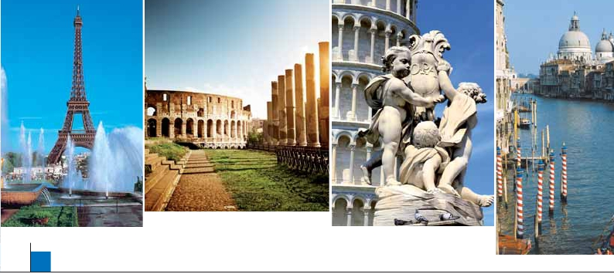

días, 7 comidas y 17 visitas ...  desde

1.530 $

los más hermosos lugares de la ciudad. Vere-

mos también el Coliseo, el Circo Máximo, el

Arco del Triunfo de Constantino, Teatro de

Marcelo, Castillo de Santo Angel, la famosísi-

ma Plaza de Venecia y las escaleras del Cam-

pidoglio, la más famosa de las sietes colinas

de la ciudad de Roma. Por la tarde tendremos

opcionalmente la visita de Roma Barroca; re-

corrido por las principales plazas de la ciudad,

visitando la famosa Fontana de Trevi, Panteón

y la espectacular Plaza Navona. Paseo incluido

por el Trastevere. Cena y alojamiento.

**DÍA 10.** (Sábado)**ROMA**

Desayuno buffet. Hoy tenemos una visita op-

cional interesantísima a los Museos Vaticanos,

Capilla Sixtina y el interior de la Basílica de

San Pedro. Comenzaremos con la visita (opcio-

nal) a los Museos Vaticanos, y la capilla Sixtina,

gran obra maestra de Miguel Angel, con todos

sus frescos restaurados. Después pasaremos a

la Basílica de San Pedro, de ella destaca impo-

nente su cúpula, obra maestra de Miguel Angel.

En su interior se conservan preciosísimos teso-

ros, entre ellos está la “Piedad” de Miguel Angel,

y el Baldaquino de Bernini, para terminar en la

magnífica Plaza del Vaticano. Asimismo tendrá

oportunidad de visitar por su cuenta las Basíli-

cas Mayores y Catacumbas, lugar de refugio y

culto de los primeros cristianos. Resto del día li-

bre. Cena y alojamiento.

**DÍA 11.** (Domingo)**ROMA**

**(Excursión opcional a Nápoles y Capri)**

Desayuno buffet. Excursión opcional de todo

el día a Nápoles y Capri. Salida por la mañana

en autocar hacia Nápoles. En Nápoles tomare-

mos el barco que nos llevará a la isla de Capri.

Paseo por Capri y visita a los magníficos jardi-

nes de Augusto. Almuerzo en un restaurante.

Tiempo libre para recorrer las elegantes calles,

las mejores tiendas, las exclusivas joyerías y la

famosa Piazzetta con sus antiguas cafeterías,

todo ello confirma la fama de Capri como “Perla

del Mediterráneo”. Al final de la tarde regresare-

mos a Nápoles Existe la posibilidad de visitar

también Pompeya (opcional). Visita de las rui-

nas consideradas con razón entre las más im-

portantes y completas del mundo. Con el guía

local visitaremos los restos de esta colonia ro-

mana que el volcán Vesubio sepultó. Paseare-

mos por sus empedradas calles, y conocere-

mos mejor la vida de estos pompeyanos que

vivieron hace casi 2.000 años. Alojamiento.

• A partir del día 12 tenemos dos opciones

de viaje para continuar hasta España:

**OPCIÓN BUS**

**DÍA 12.** (Lunes)**ROMA-PISA-NIZA**

Desayuno buffet. Salida hacia Pisa, llegada y

visita a la Plaza de los Milagros. Continuación

del viaje hacia Niza. Llegada. Alojamiento.

**DÍA 13.** (Martes)**NIZA-MONTPELLIER-**

**BARCELONA**

Desayuno buffet. Salida hacia Montpellier.

Continuación hasta Barcelona. Llegada y visita

de la ciudad, recorreremos los lugares más típi-

cos y pintorescos de Barcelona, como la Sa-

grada Familia (obra maestra de Gaudí), el Pa-

seo de Gracia, Plaza de Cataluña (centro

neurálgico de la ciudad), las Ramblas (emble-

mático paseo de la ciudad que discurre entre la

Plaza de Cataluña y el puerto antiguo), etc. Al fi-

nal de la tarde traslado al hotel. Alojamiento.

**DÍA 14** (Miércoles)**BARCELONA-**

**ZARAGOZA-MADRID**

Desayuno buffet. Salida hacia Zaragoza. Visita

panorámica de la Basílica del Pilar y continua-

ción del viaje hacia Madrid. Paseo incluido por

la Plaza Mayor.Alojamiento.

**DÍA 15.** (Jueves)**MADRID**

Desayuno buffet. Por la mañana visita pano-

rámica de la ciudad. Resto del día libre. Aloja-

miento.

**DÍA 16.** (Viernes)**MADRID**

Desayuno buffet. A la hora indicada traslado al

aeropuerto. Fin del viaje y de nuestros servicios.

**OPCIÓN BARCO**

**DÍA 12.** (Lunes)**ROMA-BARCELONA**

Desayuno buffet. Traslado a Civitavechia y

embarque en el Barco Grimaldi Lines con des-

tino Barcelona. Día y noche a bordo. Acomo-

dación en camarote doble.

**DÍA 13.** (Martes)**BARCELONA**

Día de Crucero

Desayuno incluido. Día de navegación hasta

las 18.30 horas que llegaremos a Barcelona.

Tiempo libre en el barco para disfrutar de sus

maravillosas instalaciones. Desembarque y vi-

sita de la ciudad. Alojamiento.

**DÍA 14 y 15** (Miércoles-Jueves)

Idéntico a la opción bus descrita más arriba.

**DÍA 16.** (Viernes)**MADRID**

Desayuno buffet. A la hora indicada trasla-

do al aeropuerto. Fin del viaje y de nuestros

servicios.

12 días

Inicio: París

Fin: Roma

Este itinerario de 12 días es idéntico al viaje

de 16 descrito en estas 2 páginas, excepto

los cinco últimos días, ya que este tour fina-

liza el 12 en Roma, con el traslado al

aeropuerto.

**INCLUIDO EN EL TOUR**

l Traslados: Aeropuerto-hotel-aeropuerto

l Guía correo y asistencia desde la

llegada

l Autopullman para el recorrido terrestre

l Alojamientos en hoteles previstos o

similares

l Comidas: 7 comidas. Bebidas no

incluidas

l Visitas con guía local: París, Venecia,

Florencia, Roma, Madrid

l Visitas explicadas por nuestro guía:

Frankfurt, Heidelberg, Friburgo, Verona,

Padua, Asís, Pisa, Niza, Barcelona,

Zaragoza.

l Otros atractivos incluidos: Subida a

Torre Eiffel, paseo en barco por el

Sena, paseo por Montmartre y París

iluminado, paseo y degustación de

cerveza en Frankfurt, Crucero por el

Rhin, Visita a fábrica de cristal de

Murano. Paseos por Roma y Madrid.

l Seguro de viaje

**HOTELES previstos o similares**

París      Mercure la Defense****   Ciudad

Residhome Milenaire**** Ciudad

Frankfurt    Novotel City****        Ciudad

Mulhouse   Ibis Centre Filature***   Periferia

Aparthotel Trident***    Periferia

Venecia    Villa Fiorita****        Monastie

Brioni / Colombo ****    Jesolo

Florencia   Delta Florence****    Calenzano

Roma      NH Midas/C. Colombo**** Ciudad

Niza       Apogia***             Ciudad

Barcelona   City Park St J.****      Periferia

Madrid     Rafael Hoteles****      Ciudad

**NOTAS**

• París: Debido al campeonato de Europa de Futbol las

salidas del 10/6 al 15/7 dormirán fuera de la ciudad.

• Cuando para el trayecto PAR – MIL el número de

pax sea inferior a 10 el traslado será en avión, per-

noctando en PAR. en vez de en FRA. y en MIL en

vez de en Mulhouse.

• Cuando para el trayecto ROM – NCE – BCN el nú-

mero de pax sea inferior a 10 el traslado será en

avión, pernoctando en BCN en vez de en NCE. El

trayecto BCN – MAD también se hará en avión.

• El orden de las visitas puede ser alterado

**FECHAS DE INICIO PARÍS**

• 2016

Marzo         17  24  31

Abril           7  14  21  28

Mayo          5  12  19  26

Junio          2   9  16  23  30

Julio           7  14  21  28

Agosto         4  11  18  25

Septiembre     1   8  15  22  29

Octubre        6  13  20  27

Noviembre      3  10  17  24

Diciembre      1   8  15  22  29

• 2017

Enero          5  12  19  26

Febrero        2   9  16  23

Marzo          2   9

n T. Baja n T. Media n T. Alta n T. Extra

Temporada Extra coincide con la Copa de Europa de Fútbol

**PRECIOS POR PERSONA $ USA en hab. doble**

Viaje 16 días, bus

n Temporada Baja:..............................   1.980

n   »   Media: ...........................   2.035

n   »   Alta:..............................   2.155

n   »   Extra:............................   2.365

Spto. habitación individual....................    1.050

Viaje 16 días, barco

n Temporada Baja:..............................   2.195

n   »   Media: ...........................   2.330

n   »   Alta:..............................   2.385

n   »   Extra:............................   2.660

Spto. habitación individual....................    1.120

Viaje 12 días

n Temporada Baja:..............................   1.530

n   »   Media: ...........................   1.600

n   »   Alta:..............................   1.690

n   »   Extra:............................   1.930

Spto. habitación individual....................      770

Bono de anulación sin gastos..............       30

•**NOCHES EXTRAS precio por persona en AD**

Spto.

Ciudad      T. Baja T. Media T. Alta T. Extra Indiv.

París ............   70    80    90   190   50

Roma..........   65    70    90    70   50

Madrid .........   60    60    70    60   50

**EXTENSIONES**

Madrid ....................  3 d / 2 n desde 280 $ ver pág. 413

Lisboa .....................  3 d / 2 n desde 320 $ ver pág. 414

Andalucía y Toledo . 5 d / 4 n desde 620 $ ver pág. 415

**329** PANAVISIÓN